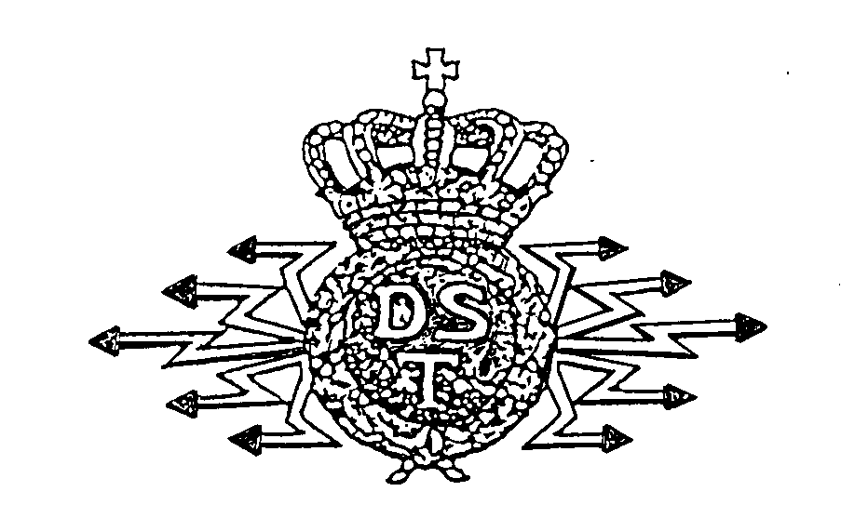
FORENING AF TELEPENSIONISTER

Skanderborg d. 5. okt. 2021.

Så har vi endelig fået afviklet vores Generalforsamling den forløb som følger:

TIRSDAG den 5. okt. 2021 kl. 11.00.
Lokalerne blev som vanligt åbnet kl. 10.30. Generalforsamlingen startede kl. 11.00.
Dagsorden ifølge vedtægterne:
- Valg af dirigent – som vi plejer Jørn Hofman blev valgt.
- Bestyrelsens beretning – der var ikke meget at berette men vedlagt referat
- Regnskab/Budget samt fastsættelse af kontingent regnskab godkendt og ingen kontingentstigning denne gang.
- Indkomne forslag (skal fremsættes senest den 20.9.2021)
- Valg til bestyrelsen. Da der det seneste år ikke er foretaget særlig meget foreslog Palle og jeg at vi fortsætter med den bestyrelse der er nu.Det blev vedtaget.
- Valg af bestyrelsessuppleanter. Her skulle der en ersatning ind for Grethe og det blev Lisbeth Dalskov.
- Valg af revisor. Frank Karlsen fortsætter ligeledes
- Valg af revisorsuppleant. Det samme går vi ud fra Jess Gejhede også gør.
- Eventuelt – forslag om en eventuel lokal udflugt.

Medlemsmøder i resten af 2021:
November: Tirsdag d. 2.11 i Aarhus og Mandag d. 8.11 i Aalborg
December (julefrokost) Tirsdag d. 7.12 i Aarhus og mandag den 13.12 i Aalborg.

Husk lige at betale kontingent - jer der ikke bliver trukket via TDC-pensionskasse.
I kan nu betale med MOBILEPAY på nr 21180910 eller på konto
Foreningens kontonr. reg.nr. 1944 kontonr. 68 96 48 69 75 (Nordea)

Med venlig hilsen På bestyrelsens vegne Ie Hald.

Bestyrelsen består af: Ie Hald, Palle Aaskoven, Kirsten Madsen, Aage Jonassen og Lars Christensen
Suppleanter: Karin Mikkelsen, Lisbeth Dalskov, Inger Uhrenholt, Revisor: Frank Karlsen. Revisorsuppleant: Jess Gejhede.

Lokaleadresse i Aarhus: Sletvej 2-4 TDC foreningshuset, 8310 Tranbjerg J.
Lokaleadresse i Aalborg: Porthusgade, 9000 Aalborg.
Hjemmeside: www.telepensionister.dk
Punkt 2.
Bestyrelsens beretning.
Vi er i dag nede på 96 medlemmer mod sidste år på105 medlemmer – det er noget af en nedgang, vi har haft og det skyldes de medlemmer vi har mistet.
Aage Larsen – Hans Børge – John Hovgaard – Frits Ros – Grethe Fogh
Vi har ikke haft vores sædvanlige månedsmøder på grund af Coronaen, men den er vi forhåbentlig sluppet af med ind til videre.
Vi lagde så ud med at mødes til vores sommerudflugt som det første efter nedlukningen.
Vi skulle en tur til Hune (ingen strand i Hune😊) hvor vi (Aarhus folkene) startede med kaffe og rundstykke i bussen og så fik vi resten samlet op i Bouet. Både i Bouet og da vi ankom til Hune, skulle vi lige have slukket tørsten – så var vi klar til middag og rundtur i en fantastisk have med – Sandskulpturer – jern – sten træ alle afskygninger af materiale var der lavet figurer af. Kunst der kunne købes, hvis det havde interesse.
Det var en rigtig god tur, dejlig dag og strålende sol.
Vi var ca. 50 afsted på denne tur.

Punkt 3.
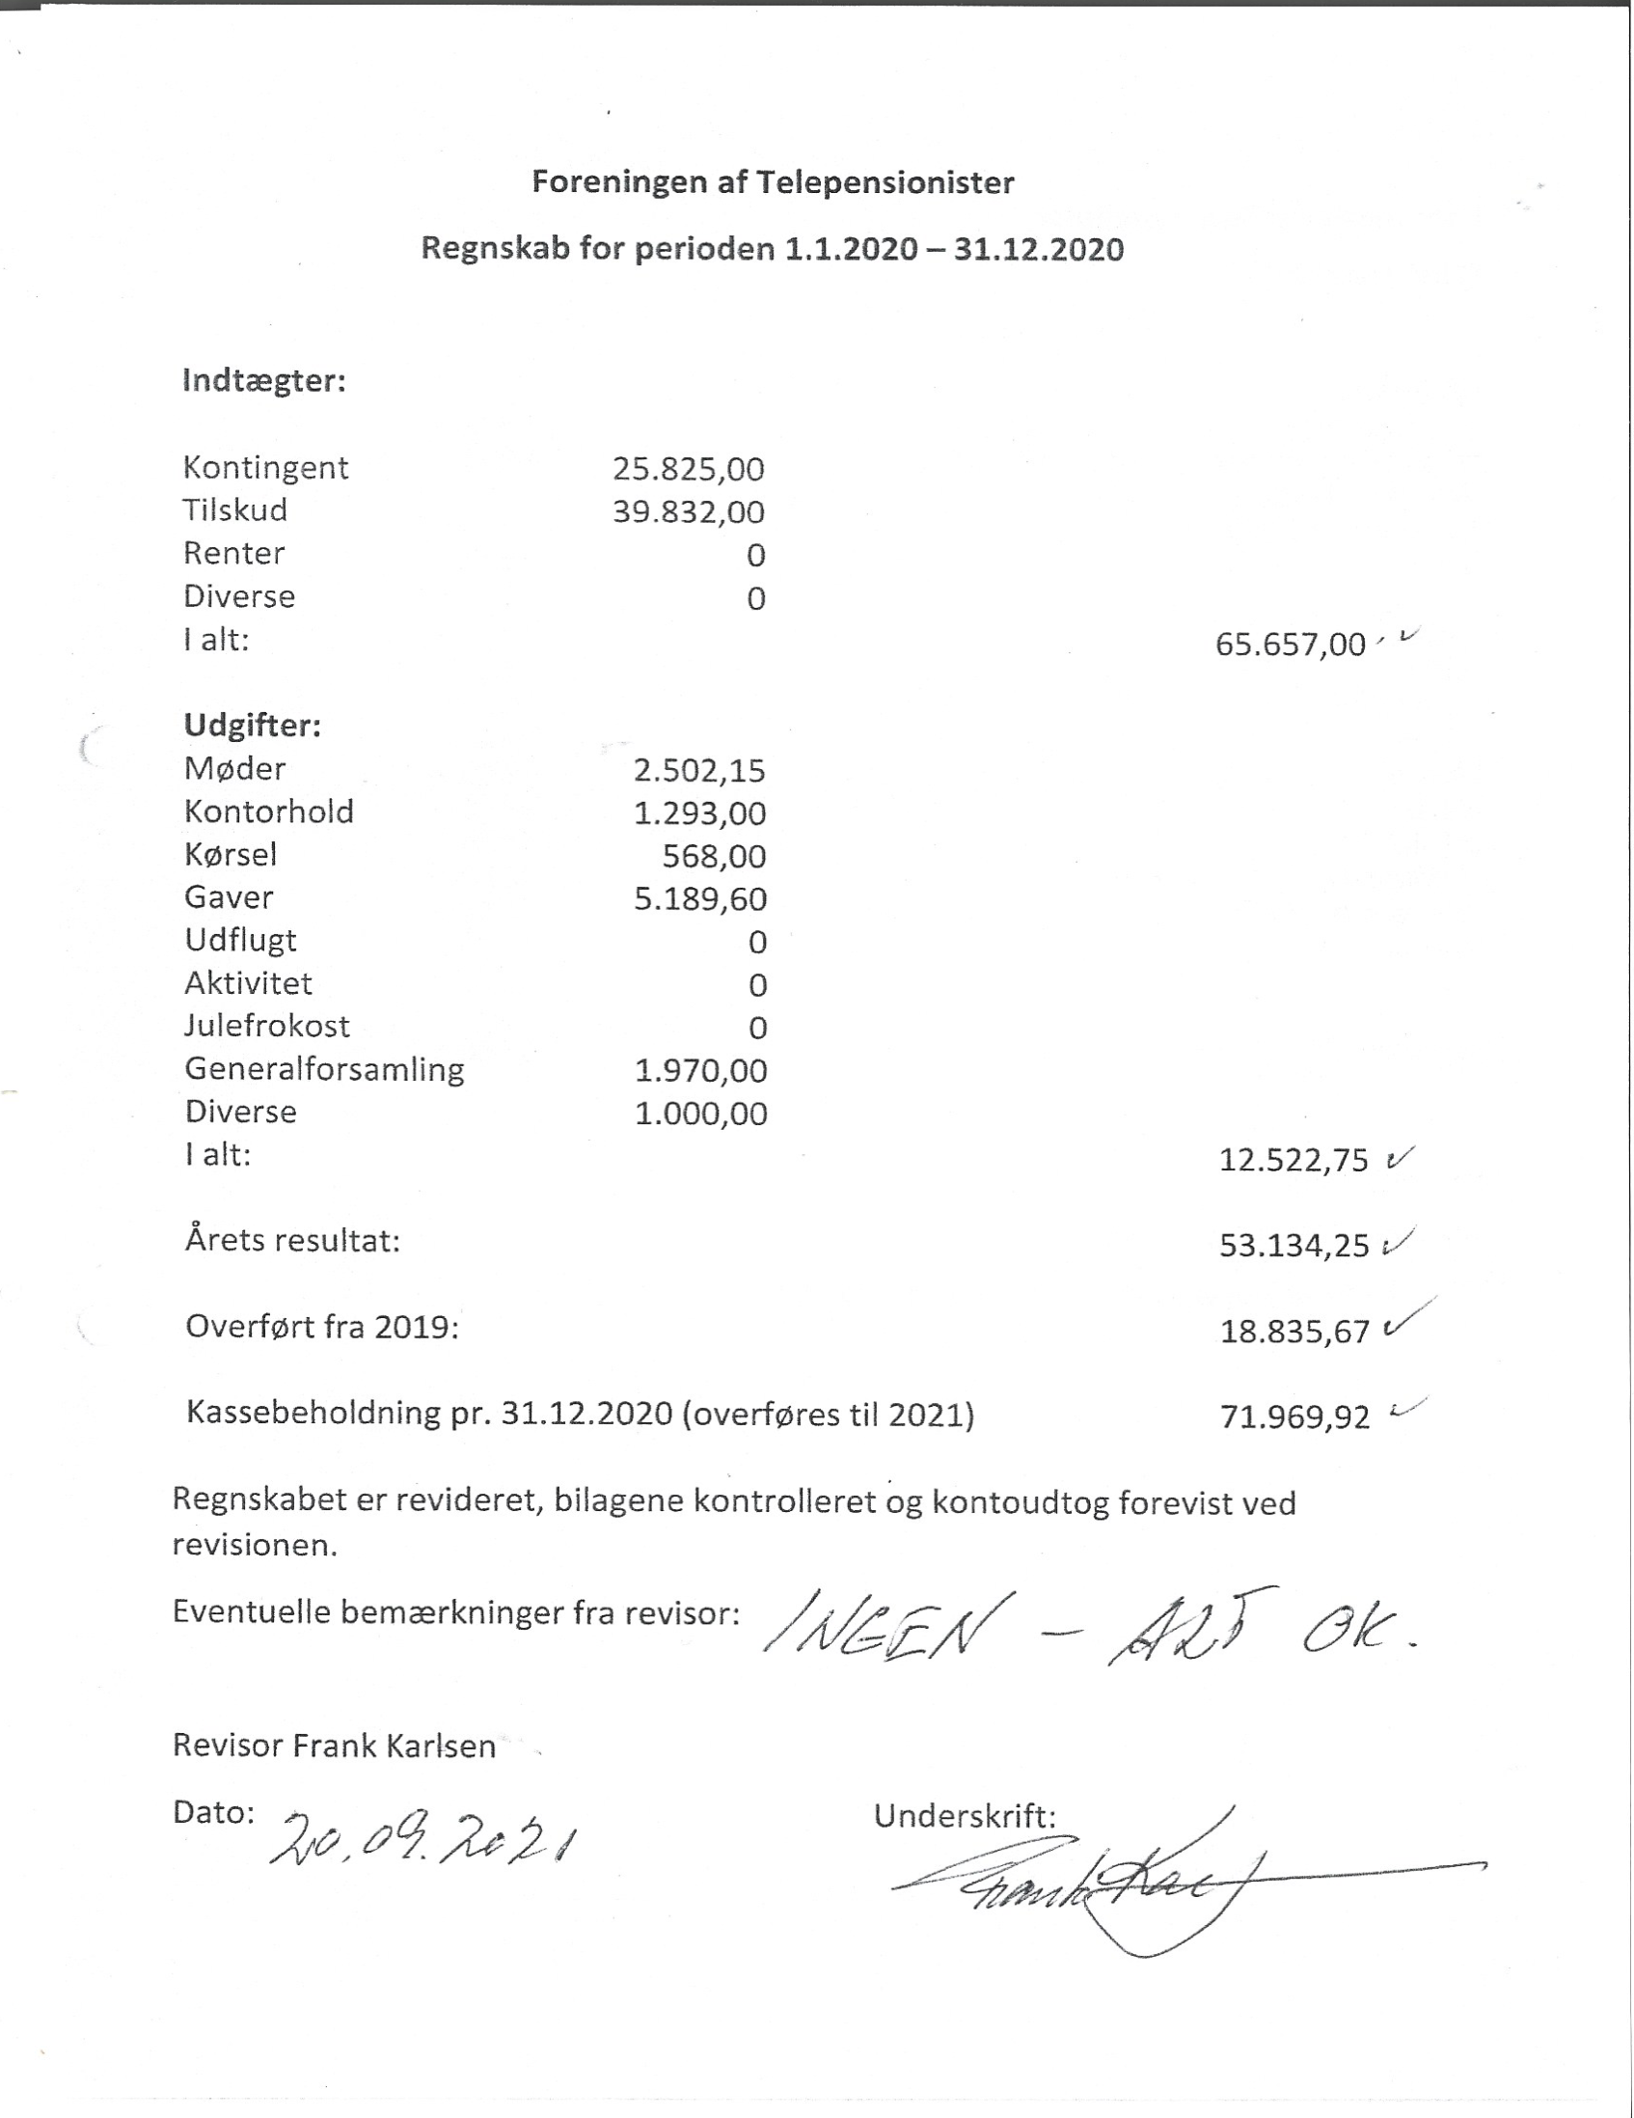
Punkt 3 videre.
